МИНИСТЕРСТВО ОБРАЗОВАНИЯ И НАУКИ РОССИЙСКОЙ ФЕДЕРАЦИИ

Федеральное государственное бюджетное образовательное учреждение

высшего образования

«Магнитогорский государственный технический университет им. Г.И. Носова»


УТВЕРЖДАЮ:
Директор института
_____________ С.Е. Гавришев
« 07 » ноября 2018 г.

РАБОЧАЯ ПРОГРАММА ДИСЦИПЛИНЫ

Механизация горного производства

Специальность
21.05.04 Горное дело

Специализация
Маркшейдерское дело

Уровень высшего образования - специалитет

Форма обучения
Заочная

Институт | Горного дела и транспорта
Кафедра | Горных машин и транспортно-технологических комплексов
Курс | 2

Магнитогорск
2018 г.
Рабочая программа составлена на основе ФГОС ВО по специальности 21.05.04 Горное дело, утвержденного приказом МОиН РФ от 17.10.2016 г. № 1298.

Рабочая программа рассмотрена и одобрена на заседании кафедры горных машин и транспортно-технологических комплексов «01» сентября 2018 г., протокол № 1.

Зав. кафедрой _____________ / А.Д. Кольга /

Рабочая программа одобрена методической комиссией института горного дела и транспорта «07» ноября 2018 г., протокол № 2.

Председатель ____________ /С.Е. Гавришев /

Согласовано:
Зав. кафедрой Геологии, маркшейдерского дела и обогащения полезных ископаемых
_________________ И.А. Гришин

Согласовано:
Зав. кафедрой ______________ С.Е. Гавришев

Рабочая программа составлена: доцент кафедры ГМиТТК, к.т.н.

_____ ________ / Б.М. Габбасов

Рецензент: заведующий лаборатории
ООО «УралГеоПроект»

_____________ / Ар.А. Зубков/

Лист регистрации изменений и дополнений

№  п/п | Раздел  РПД (модуля) | Краткое содержание изменения/дополнения | Дата. №  протокола  заседания кафедры | Подпись  зав. кафедрой
1 | РП | Актуализация всех разделов РП | 26.09.2019  протокол № 2 | 
2 | 8 | Актуализация учебно-методического и информационного обеспечения дисциплины | 01.09.2020 протокол №1 | 

1 Цель освоения дисциплины
Целью дисциплины является систематизация знаний по механизации горных предприятий, подготовка специалистов по электромеханическому оборудованию машин и установок, владеющих принципами построения систем управления и практического использования современных технических средств механизации.

2 Место дисциплины в структуре образовательной программы подготовки

специалиста
Дисциплина «Механизация горного производства» входит в базовую часть блока Б1.Б.12 образовательной программы.
Для изучения дисциплины необходимы знания (умения, владения), сформированные в результате изучения дисциплин «Физика», «Математика», «Геология», «Информатика», «Механика», «Основы горного дела».
Знания (умения, владения), полученные при изучении данной дисциплины будут необходимы при изучении дисциплин «Горные машины и оборудование» и «Организация работы и обслуживания электромеханического оборудования горных предприятий».

3 Компетенции обучающегося, формируемые в результате освоения
дисциплины (модуля) и планируемые результаты обучения
Структурный элемент  компетенции | Уровень освоения компетенций
Структурный элемент  компетенции | Пороговый  уровень | Средний  уровень |  | Высокий  уровень
Код и содержание компетенции
ПК 8 - готовность принимать участие во внедрении автоматизированных систем управления производством
Знать: стандартные методы автоматизации горных машин | основные определения и понятия по дисциплине на уровне освоения материала, представленного на аудиторных занятиях | определения и понятия по дисциплине на уровне освоения материала, представленного на аудиторных занятиях с дополнительным использованием основной и дополнительной литературы | определения, понятия, правила и процессы по дисциплине на уровне освоения материала, представленного на аудиторных занятиях с дополнительным использованием основной и дополнительной литературы, а также путем использования возможностей информационной среды
Уметь: - производить критический анализ систем автоматизации горных машин | корректно выражать положения предметной области знаний | выделять основные положения предметной области знаний | - самостоятельно приобретать дополнительные знания и умения;  - аргументировано обосновывать положения предметной области знания  - применять правовые и нормативные акты в сфере безопасности, относящихся к виду и объекту профессиональной деятельности
Владеть: - навыками внедрения систем автоматизации горных машин | основными методами решения поставленных задач | практическими навыками использования элементов практических знаний предметной области на других дисциплинах и на занятиях в аудитории | - навыками и методиками обобщения результатов решения;  - способами оценивания значимости и практической пригодности полученных результатов  - обсуждать способы эффективного решения поставленных задач
Код и содержание компетенции
ПК 17 - готовность использовать технические средства опытно-промышленных испытаний оборудования и технологий при эксплуатационной разведке, добыче, переработке твердых полезных ископаемых, строительстве и эксплуатации подземных объектов
Знать: - методы стандартных испытаний горных машин и оборудования | основные определения и понятия по дисциплине на уровне освоения материала, представленного на аудиторных занятиях | определения и понятия по дисциплине на уровне освоения материала, представленного на аудиторных занятиях с дополнительным использованием основной и дополнительной литературы | определения, понятия, правила и процессы по дисциплине на уровне освоения материала, представленного на аудиторных занятиях с дополнительным использованием основной и дополнительной литературы, а также путем использования возможностей информационной среды
Уметь: - производить критический анализ стандартных испытаний горных машин и оборудования | корректно выражать положения предметной области знаний | выделять основные положения предметной области знаний | - самостоятельно приобретать дополнительные знания и умения;  - аргументировано обосновывать положения предметной области знания  - применять правовые и нормативные акты в сфере безопасности, относящихся к виду и объекту профессиональной деятельности
Владеть: - навыками проведения стандартных испытаний горных машин и оборудования | основными методами решения поставленных задач | практическими навыками использования элементов практических знаний предметной области на других дисциплинах и на занятиях в аудитории | - навыками и методиками обобщения результатов решения;  - способами оценивания значимости и практической пригодности полученных результатов  - обсуждать способы эффективного решения поставленных задач

4 Структура и содержание дисциплины (модуля)

Общая трудоемкость дисциплины составляет 3 зачетных единиц 108 акад. часов, в том числе:
– контактная работа – 8,7 акад. часов:
– аудиторная – 8 акад. часов;
– внеаудиторная – 0,7 акад. часов
– самостоятельная работа – 95,4 акад. часов;

– подготовка к зачёту – 3,9 акад. часа
Форма аттестации - зачет
Раздел/ тема  дисциплины | Курс | Аудиторная  контактная работа  (в акад. часах) |  |  | Самостоятельная работа студента | Вид самостоятельной  работы | Форма текущего контроля успеваемости и  промежуточной аттестации | Код компетенции
Раздел/ тема  дисциплины | Курс | Лек. | лаб.  зан. | практ. зан.
1. Структура горных машин
1.1 Классификация по основным видам технологий добычи полезных ископаемых. Иерархия классификаций.  Классификация по основным видам технологий добычи полезных ископаемых. Иерархия классификаций.  структура горных машин. общие расчеты  Общая структура современных горных машин.  основные законы сохранения и балансовые соотношения  Основные структурные элементы горных машин, их связи. Балансовые соотношения по производительности и мощности. Задачи, для решения которых используются балансовые соотношения. | 2 | 1 |  |  | 6 | Проработка лекционного материала.  Самостоятельное изучение выделенных тем | Собеседование | ПК-17, ПК-8
1.2 Исполнительные органы горных машин  Классификация исполнительных органов.  барабанные, шнековые, дисковые, цепные,  дисковые, корончатые и планетарные органы  выемочных машин  Назначение исполнительных органов и их классификация. Основные типы механизмов разрушения. Барабанные, шнековые, дисковые, цепные механизмы. Буровые, корончатые, планетарные и струговые органы разрушения.  Органы разрушения и выемки породы в машинах периодиче-ского действия | 2 | 1 |  |  |  | Проработка лекционного материал | Собеседование | ПК-17, ПК-8
1.3 Исполнительные органы горных машин  классификация исполнительных органов.  барабанные, шнековые, дисковые, цепные,  дисковые, корончатые и планетарные органы  выемочных машин  Назначение исполнительных органов и их классификация. Основные типы механизмов разрушения. Барабанные, шнековые, дисковые, цепные механизмы. Буровые, корончатые, планетарные и струговые органы разрушения.  Органы разрушения и выемки породы в машинах периодического действия | 2 |  |  |  | 8 | Проработка лекционного материала.  Самостоятельное изучение выделенных тем | Собе6седование | ПК-17, ПК-8
1.4 Кинематика движения элементов разрушения и  удельные затраты мощности  Способы разрушения горных пород и принципиальные схемы воздействия на массив. Механическое разрушение – основной способ выемки. Резец и силы, действующие на него. Удельные затраты мощности и влияние на них различных факторов. Толщина стружки при работе основных органов разрушения и ее влияние на удельные затраты мощности.  Лекции 6 и 7. Глубина резания при работе органов разрушения барабанного типа. Минимальная, максимальная и средняя глубина резания (толщина стружки). Исполнительные органы разрушения породы, обеспечивающие работу с постоянной толщиной стружки (цепной бар, ковшовая рама, струг, бульдозер). Особенности исчисления затрат мощности и производительности основных типов исполнительных органов | 2 |  |  | 1/2И | 6 |  |  | ПК-17, ПК-8
1.5 Погрузочные органы горных машин  Необходимость применения погрузочных устройств в выемочных машинах. Совмещение погрузки и разрушения в исполнительных органах. Конструктивные схемы и определение затрат мощности.  Погрузочные органы периодического и непрерывного действия. Машины для складирования и перевалки больших объемов горных пород | 2 |  |  | 2 | 18 | Проработка лекционного материала.  Составление технологических схем | Собеседование | ПК-17, ПК-8
Итого по разделу |  | 2 |  | 3/2И | 38
2. Механизмы перемещения и подачи
2.1 Гусеничные движители  Схема гусеничного движителя. Кинематика гусеничного обвода. Действительная и теоретическая скорости, буксование. Мощность для движения по прямой, мощность и условия возможности движения. Поворот гусеничного движителя. Уравнения равновесия и их решение. Кинематика поворота и мощность для его выполнения.  Назначение механизмов перемещения и подачи, их классификация. Совмещение функций перемещения машин и подачи исполнительных органов на забой. Условия, соблюдение которых обеспечивает возможность выполнения маневров, содержащих повороты. | 2 |  |  |  | 7 | Анализ кинематики.  Составление кинематических схем | Собеседование | ПК-17, ПК-8
Итого по разделу |  |  |  |  | 7
3. Комплексы для подземных горных работ
3.1 Проходческие и очистные комбайны  Проходческие и очистные комбайны и комплексы на их основе. Области применения. Основные типы проходческих машин. Проходческие комбайны бурового типа. Мощности для их работы. Проходческие комбайны с планетарно-дисковыми исполнительными органами. Мощность для их работы. Определение усилия подачи. Самоходные вагоны. Очистные комбайны. Основные зависимости для определения нагрузок и мощности. Механизмы подачи очистных комбайнов | 2 |  |  |  | 20,4 | Анализ конструкций машин  Выделение основных составляющих | Собеседование | ПК-17, ПК-8
3.2 Механизированные крепи  Способы крепления горных выработок. Применение гидромеханизированных крепей. Типы крепей и их конструктивные схемы. Выбор крепей в зависимости от горно-геологических условий.  Очистные схемы и характер нагрузок, действующих на крепи. Горное давление на верхняк крепи, его влияние на выбор крепи по рабочему сопротивлению. | 2 | 1 |  | 1 | 10 | Составление схем нагружения на крепи | Представление схем.  Собеседование | ПК-17, ПК-8
Итого по разделу |  | 1 |  | 1 | 30,4
4. Машины и комплексы для открытых горных работ
4.1 Классификация машин и основные схемы работ  Карьер и его основные элементы. Способы добычи и применяемое оборудование. Выемочно-погрузочные и транспортирующие машины.  Лекция 15. Обоснование открытого способа добычи полезных ископаемых. Основные схемы разработки месторождений. Экскаваторы и  карьерные самосвалы | 2 | 0,5 |  |  | 10 | Анализ конструкций машин.  Выделение основных составляющих | Собеседование | ПК-17, ПК-8
4.2 Экскаваторы и мощность для работы  основных механизмов  Классификация экскаваторов. Конструктивные схемы одноковшовых и многоковшовых экскаваторов. Мощность для приводов механизмов тяги, поворота платформы и напора.  Лекция 16. Экскаваторы непрерывного действия. Исполнительные органы типа ротор и многоковшовая рама. Особенности их расчета на устойчивость и исчисления производительности исполнительных органов. | 2 | 0,5 |  |  | 10 | Анализ конструкций.  Составление кинематических схем | Собеседование | ПК-17, ПК-8
Итого по разделу |  | 1 |  |  | 20
5. Контроль
5.1 зачет | 2
Итого по разделу
Итого за семестр |  | 4 |  | 4/2И | 95,4 |  | зачёт
Итого по дисциплине |  | 4 |  | 4/2И | 95,4 |  | зачет | ПК-17, ПК-8

5 Образовательные и информационные технологии
В ходе проведения лекционных занятий предусматривается использование современного мультимедийного оборудования (проекторов, персональных компьютеров) для более четкого и наглядного восприятия учебного материала.
В ходе проведения всех практических занятий предусматривается использование средств вычислительной техники при выполнении индивидуальных заданий и контрольной работы; использование электронного демонстрационного материала по темам, требующим иллюстрации работы программных продуктов: MS Word, MS Excel, MS Power Point;
В процессе преподавания дисциплины широко используются современные технические средства обучения.
Текущий, промежуточный и рубежный контроль проводится в виде беседы и обсуждения заданий индивидуальной научно-исследовательской работы.

6 Учебно-методическое обеспечение самостоятельной работы

Учебно-методическое обеспечение самостоятельной работы обучающихся
По дисциплине «Механизация горного производства» предусмотрена аудиторная и внеаудиторная самостоятельная работа обучающихся.
Аудиторная самостоятельная работа студентов предполагает индивидуальные собеседования и сообщения на лекционных занятиях, защиту лабораторных работ и выполнение индивидуальных заданий на практических занятиях, выполнение и защита курсового проекта.
Самостоятельная работа студентов состоит из следующих взаимосвязанных частей:
Изучение теоретического материала в форме:
Самостоятельное изучение учебной и научной литературы по теме
Поиск дополнительной информации по теме (работа с библиографическим материалами, с электронными библиотеками и ЭОР, информационно-коммуникационные сети Интернет).
Знания определяются результатами сдачи экзамена, зачета.
Подготовка к практическому занятию и выполнение практических работ.
Самостоятельная работа выполняется студентами на основе учебно-методических материалов дисциплины, приведенных в разделе 7.

Примерные задания для практических занятий:
Для представленных образцов горных машин определить:
- технические характеристики;
- область использования;
- применимость в условиях открытых и подземных работ.
Задание 1
MV –U50D -CCLWB

Задание 2
Belt Cassette

enables the MV-U50D-CC to carry a 100m of Class 2000/4 belt that is 1200mm wide.
•Note that the belt could only be handled in a roof height of 2,5m.

General Purpose Cassette -Closed
§cassette is supplied with removable ply-wood covers enabling the secure storage and transport of materials
Commode Cassette
§2000 L Capacity stainless steel tank
§Access Hatch for cleaning purposes
§Camlocfittings on discharge
§Purpose built, robust toilet assemblies for mining environment
§Removable screens and doors for privacy
§Low Profile design
§Pump supplied for discharge into Municipal Sewage System

Задание 3
MV -U50D -PT
GENERAL PURPOSE
General Purpose Transport Utility Vehicle
§versatile design lends itself to a multitude of applications and can be easily modified to suit specific customers requirements

Задание 4

Машины для торкретирования
BIS 20

Задание 5
Машины для торкретирования

IS 21

Задание 6
Машины для торкретирования

IS 26

Задание 7
Транспортер для персонала
BPT 24
Задание 8
Погрузочно - доставочные машины
ООО «АРМЗ Горные машины» (входит в контур управления Уранового холдинга «АРМЗ»/Горнорудный дивизион Госкорпорации «Росатом») впервые в России начало серийное производство погрузочно-доставочных машин с приводом от аккумулятора «ARGO ПДМ 140 Б».
Производство горно-шахтной техники организовано в Краснокаменске (Забайкальский край), на площадке Приаргунского производственного горно-химического объединения (ПАО «ППГХО», входит в контур управления Уранового холдинга «АРМЗ»). Проект реализуется в рамках Соглашения о промышленном партнерстве между Урановым холдингом «АРМЗ» и французской компанией Aramine, которое было заключено в апреле 2019 года. Оператором проекта является ООО «АРМЗ Горные машины». Локализация производства в Краснокаменске позволит обеспечить внутренние потребности Госкорпорации «Росатом» и выйти с конкурентоспособной продукцией на внешний рынок.
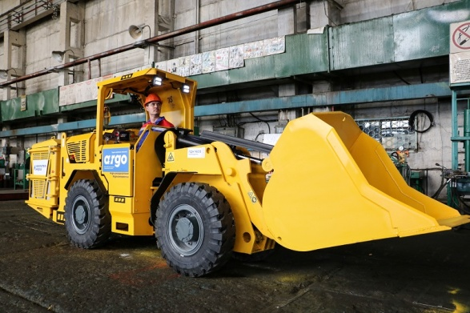
ARGO ПДМ 140 Б разработана для подземных работ на узкожильных месторождениях. Она имеет ширину 1,1 метра, грузоподъемность ковша 1,3 тонны. Двигатель мощностью 50 кВт и блок ионно-литиевых батарей обеспечивают высокую мобильность, автономную работу до четырех часов, низкий уровень шума, минимальную теплоотдачу, отсутствие загазованности в забое. Машина значительно превосходит требования российских стандартов в сфере промышленной безопасности.
«Новые погрузочно-доставочные машины позволят нам качественно и надежно выполнять операции по отгрузке и транспортировке руды внутри очистных блоков. Переход на новую аккумуляторную узкозахватную технику – экономически целесообразное решение, направленное на сокращение операционных затрат и повышение качества добычи руды», - отметил генеральный директор ПАО «ППГХО» Иван Киселёв.
«АРМЗ Горные машины» стала первой и на сегодня единственной компанией в России и СНГ, запустившей производство горно-шахтной техники на литий-ионных аккумуляторах. Мы адаптировали конструкторскую и техническую документации Aramine под российские стандарты, организовали технологический процесс – собственное производство рамной конструкции, стрел и ковшей, сборку деталей корпуса, установку комплектующих, пуско-наладку машин. Следующим этапом станет локализация производства литий-ионных аккумуляторов и расширение продуктовой линейки другими видами подземной техники» - прокомментировал исполнительный директор ООО «АРМЗ Горные машины» Игорь Семенов.
Первый серийные экземпляры уже прошли заводские испытания и в апреле отправятся на отработку урановых рудников ПАО «ППГХО». В 2021 году ARGO ПДМ 140 Б выйдет на российский рынок, а затем постепенно станет доступна в странах Таможенного союза.

Задание 9

СБШ-250МНА-32 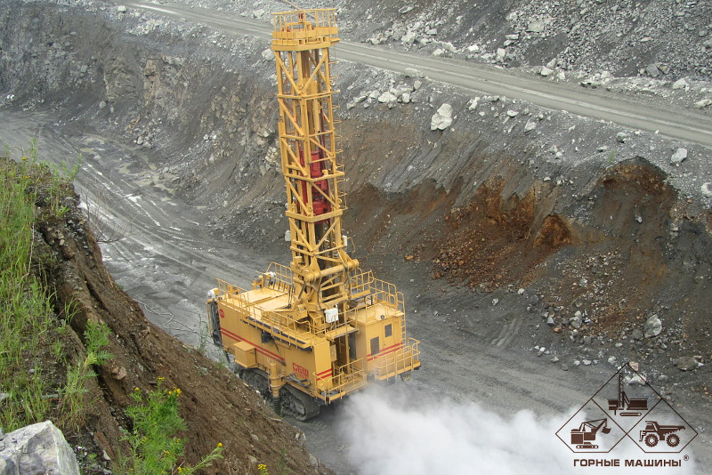
Основные технические параметры для ОАО "РУСАЛ Ачинск"
Параметры | Значения
Диаметр буримой скважины | 250-270 мм
Углы бурения наклонных скважин от вертикали | 00, 150, 300
Диаметр буровой штанги | 203 мм
Длина штанги, не менее | 8,2 м
Диаметр буровой штанги | 203 мм
Скорость опускания става | 15 м/мин
Скорость подъема става | 15 м/мин
Частота вращения | 0-120 об/мин
Компрессор производительностью | 32 м3/мин
Мощность двигателя вращателя (постоянного тока) | 90 кВт
Мощность двигателей приводов хода (постоянного тока) | 2х50 кВт
Скорость хода (регулируемая) | 0-1,3 км/ч
Пылеподавление | мокрое
Подводимое напряжение | 380 м
Габаритные размеры:  Длина с опущенной мачтой  Длина с поднятой мачтой  Ширина  Высота с опущенной мачтой  Высота с поднятой мачтой | до 16,0 м  9,4 м  5,45 м  6,5 м  до 16,8 м
Масса | до 85 т

Вопросы для самостоятельной проработки
1. Очистные комплексы, состав и схема работы.
2. Очистные комбайны со шнековыми фрезами. Баланс мощности.
3. Мощность для привода шнек-фрезы.
4. Мощность на перемещение очистного комбайна.
5. Схема работы крепи в составе очистного комплекса.
6. Машины для выполнения вспомогательных работ в горных выработках.
7. Классификация экскаваторов.
8. Схема прямой напорной лопаты и ее основные механизмы.
9. Устойчивость экскаватора.
10.Тяговая лебедка и мощность для ее работы.
11.Механизм напора, его назначение и мощность для привода.
12.Схема драглайна и принцип работы.
13.Мощность для привода механизма тяги драглайна.
14.Экскаваторы непрерывного действия.
15.Мощность для работы экскаватора поперечного копания.
16.Мощность для работы экскаватора продольного копания.
17.Затраты мощности привода ковшовой рамы.
18.Мощность для передвижения экскаватора поперечного копания.
19.Мощность для передвижения экскаватора продольного копания.
20.Типы гидромеханизированных крепей.
21.Объем ковша экскаватора непрерывного действия.

7 Оценочные средства для проведения промежуточной аттестации

а) Планируемые результаты обучения и оценочные средства для проведения промежуточной аттестации:
Структурный элемент  компетенции | Планируемые результаты обучения | Оценочные средства
ОПК-6: готовностью использовать научные законы и методы при оценке состояния окружающей среды в сфере функционирования производств по эксплуатационной разведке, добыче и переработке твердых полезных ископаемых, а также при строительстве и эксплуатации подземных объектов
Знать | Основные физические законы лежащие в основе разрушения горных пород | Вопросы к зачету  Гусеничные движители  Схема гусеничного движителя.  Кинематика гусеничного обвода.  Действительная и теоретическая скорости, буксование.  Мощность для движения по прямой, мощность и условия возможности движения. Поворот гусеничного движителя.  Уравнения равновесия и их решение.  Кинематика поворота и мощность для его выполнения.  Проходческие и очистные комбайны  Проходческие и очистные комбайны и комплексы на их основе.  Области применения.  Основные типы проходческих машин.  Проходческие комбайны бурового типа.  Мощности для их работы.  Проходческие комбайны с планетарно-дисковыми исполнительными органами. Мощность для их работы.  Определение усилия подачи.  Самоходные вагоны.  Очистные комбайны.  Основные зависимости для определения нагрузок и мощности.  Механизмы подачи очистных комбайнов  Механизированные крепи  Способы крепления горных выработок.  Применение гидромеханизированных крепей.  Типы крепей и их конструктивные схемы.  Выбор крепей в зависимости от горно-геологических условий.  Экскаваторы  Классификация экскаваторов.  Конструктивные схемы одноковшовых и многоковшовых экскаваторов. Мощность для приводов механизмов тяги, поворота платформы и напора.  Экскаваторы непрерывного действия.  Исполнительные органы типа ротор и многоковшовая рама.  Особенности их расчета на устойчивость и исчисления производительности исполнительных органов
Уметь | составлять схемы нагружения на элементы рабочих органов горных машин | Механизированные крепи  Составить очистные схемы и характер нагрузок, действующих на крепи.  Горное давление на верхняк крепи, его влияние на выбор крепи по рабочему сопротивлению.  Забойные конвейеры  Выполнить конструктивные схемы  Составить требования назначения.  Определить нагрузки и выполнить расчет затрат мощности.  Представить особенности работы конвейера в составе очистного комплекса и учет изменения передвигаемой горной массы.  Тяговый расчет конвейера при постоянной скорости.  Учет затрат на изменение кинетической энергии.  Оценка влияния угла наклона конвейера и его длины на тяговые усилия цепей  Экскаваторы и мощность для работы  основных механизмов  Составить требования назначения.  Выполнить конструктивные схемы  Определить нагрузки при рабочем и холостом движении  Выполнить расчет затрат мощности.  Оценка влияния угла наклона экскаватора на действующие нагрузки.
Владеть | Навыками расчета нагрузок | Выполнить расчет нагрузок действующих:  Гусеничные движители  Проходческие и очистные комбайны  Механизированные крепи  Забойные конвейеры  Экскаваторы
ПК -8: готовностью принимать участие во внедрении автоматизированных систем управления производством
Знать | Основные принципы автоматизации технологических процессов.  Используемые приборы и оснащение | Вопросы к зачету  Назначение и функции PLC в системах управления.  Требования к контроллеру. Составные части PLC  Интеграция PLC в систему управления предприятием.  Место PLC в системе управления.  Распределённые системы управления.  Требования техники безопасности.  Конфигурирование ЦПУ.  Логические операции.  Технические средства систем управления с PLC.  Датчики технологических систем.  Исполнительные и сигнальные устройства.  Нормально разомкнутые и нормально замкнутые контакты, символы.  Результат логической операции RLO.  Типы данных. Стандартные типы данных.  Прямое обращение к данным в областях памяти.  Перемещение данных.  Внутренние реле (маркеры).  Циклические прерывания.  Использование маркеров.  Таймеры.  Типы таймеров.  Таймеры с задержкой.
Уметь | Осуществлять поиск по базам данных материалов по автоматизации основных операций горного производства | Исходный механизм - устройство управления положением стрелы фронтального погрузчика Амкадор 333В.  1 Составить кинематическую схему механизма  2 Построить рабочую зону выходного звена механизма  3 Составить компьютерную модель функционирования механизма  4 Построить планы механизма включая крайние положения  5 Составить циклограмму работы механизма  6 Построить планы скоростей и ускорений механизма  7 Выполнить оценку масс звеньев механизма  8 Составить схему нагружения механизма  9 Выполнить силовой анализ механизма  10 Выбрать схему реализации узлов крепления звеньев  11 Выполнить прочностной расчет оси кинематической пары
Владеть | Навыками чтения технологических, функциональных, структурных схем | Составить схему нагружения на лопату экскаватора и определить усилие на поршне гидроцилиндра при заданном положении звеньев.  Составить программу расчета с использованием стандартных процедур графического редактора  ββК  Д  В  А  С  О  Е  К  αК  Т  Кинематическая схема задана в масштабе. Абсолютное расстояние между точками А и В -1500 мм.  Угол β равен 120^{О}  Угол α, между горизонталью и рукоятью ОВ, равен – 60^{О}.  Положение силы тяжести – вертикальное, точка приложения центр ковша (точка Т).  Масса ковша с грузом 5000 кг.
ПК -17:готовностью использовать технические средства опытно-промышленных испытаний оборудования и технологий при эксплуатационной разведке, добыче, переработке твердых полезных ископаемых, строительстве и эксплуатации подземных объектов
Знать | Основные принципы автоматизации технологических процессов.  Используемые приборы и оснащение | Вопросы к зачету  1Основные процессы открыто–подземной разработки и их взаимосвязь с физико–механическими свойствами полезного ископаемого и вмещающих пород.  2 Методы определения предельной границы открытых горных работ и перехода на подземные работы.  2 Понятия граничного, текущего коэффициентов вскрыши. Коэффициент горной массы.  4 Основные горные выработки при открыто-подземной разработки месторождений.  5 Системы разработки с открытым очистным пространством, с закладкой, подэтажных шреков, с обрушением руды.  6 Основные горные выработки при открытой разработке месторождений: капитальные и разрезные траншеи, уклоны при различных видах транспорта.  7 Существующая классификация систем разработки  8. Разработка теоретических положений и технических решений по использованию подземного пространства.  9 Подземные сооружения различного назначения: энергетические и промышленные предприятия , гаражи.  10 Подземные сооружения различного назначения: магазины хранилища–могильники, объекты оборонного назначения  11 Физико-химические способы разработки  12 Область применения физико-химических способов разработки  13 Подземное выщелачивание и газификация углей.  14 Скважинная гидробобыча, извлечение и использование тепла Земли.  15 Основные процессы открыто–подземной разработки и их взаимосвязь с физико–механическими свойствами полезного ископаемого и вмещающих пород.  16 Методы определения предельной границы открытых горных работ и перехода на подземные работы.  17 Понятия граничного, текущего коэффициентов вскрыши. Коэффициент горной массы.  18 Системы разработки с открытым очистным пространством, с закладкой, подэтажных шреков, с обрушением руды.  19 Основные горные выработки при открытой разработке месторождений: капитальные и разрезные траншеи, уклоны при различных видах транспорта.  20 Существующая классификация систем разработки  21. Разработка теоретических положений и технических решений по использованию подземного пространства.  22 Подземные сооружения различного назначения: энергетические и промышленные предприятия , гаражи.  23 Подземные сооружения различного назначения: магазины хранилища–могильники, объекты оборонного назначения  24 Физико-химические способы разработки  25 Область применения физико-химических способов разработки  26 Подземное выщелачивание и газификация углей.  27 Скважинная гидробобыча, извлечение и использование тепла Земли.
Уметь | Осуществлять поиск по базам данных материалов по автоматизации основных операций горного производства | Уметь осуществлять поиск научно –технической информации в фондах библиотек, Интернет – ресурсах при выполнении реферата по темам:  Гусеничные движители  Проходческие и очистные комбайны  Механизированные крепи  Забойные конвейеры  Экскаваторы
Владеть | Навыками чтения технологических, функциональных, структурных схем | Составить технологические схемы производства  Задание 1  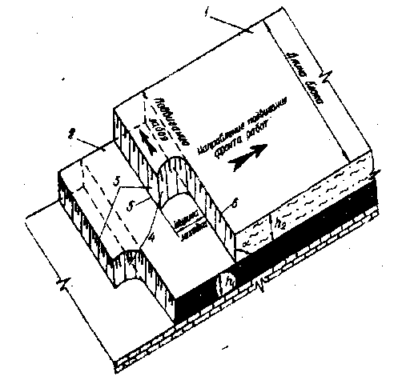  Задание 2  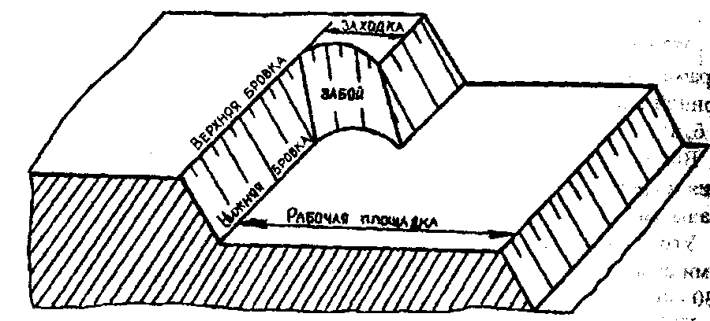  Задание 3  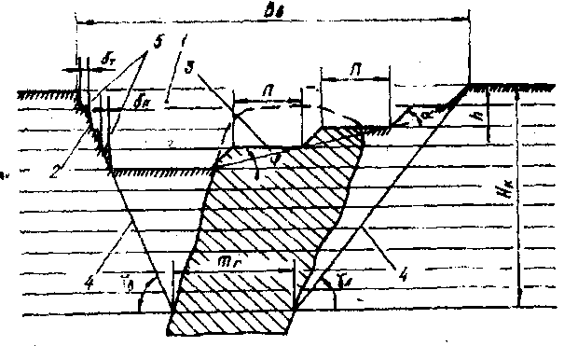  Задание 4  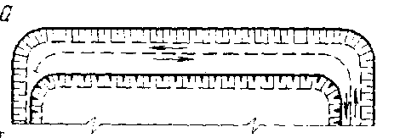  Задание 5  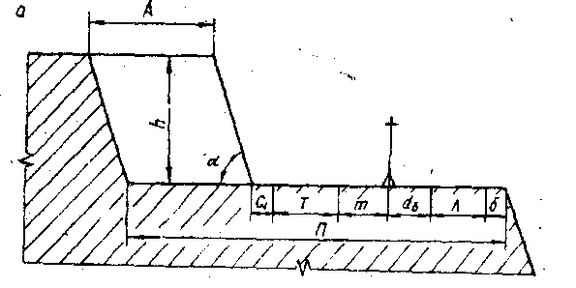  Задание 6  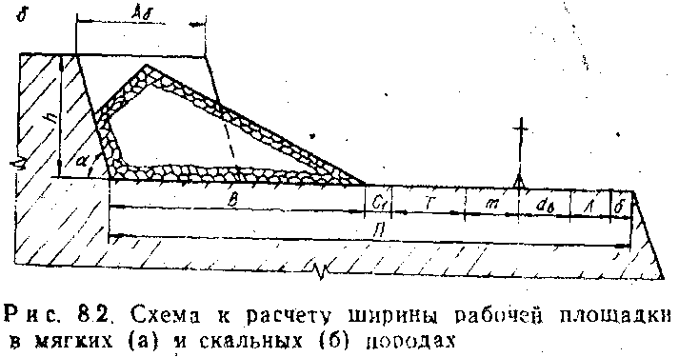  Задание 7  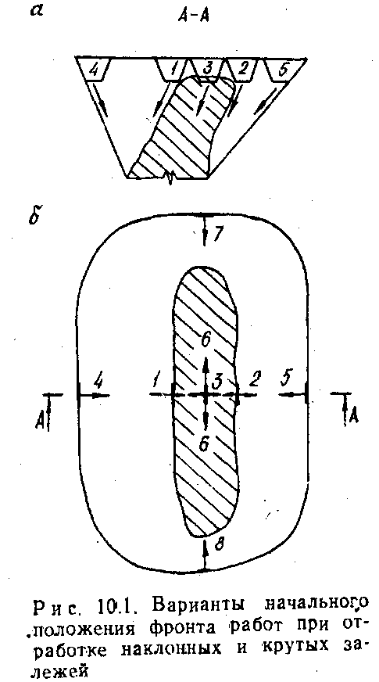

б) Порядок проведения промежуточной аттестации, показатели и критерии оценивания:

Промежуточная аттестация по дисциплине «Механизация горного производства» включает теоретические вопросы, позволяющие оценить уровень усвоения обучающимися знаний, и практические задания, выявляющие степень сформированности умений и владений, проводится в форме зачета.
Зачет по данной дисциплине проводится в устной форме, включает 1 теоретический вопрос и одно практическое задание.

Методические рекомендации для подготовки к зачету
- При подготовке к зачету у студента должен быть хороший учебник или конспект литературы, прочитанной по указанию преподавателя в течение семестра.
- Вначале следует просмотреть весь материал по сдаваемой дисциплине, отметить для себя трудные вопросы. Обязательно в них разобраться. В заключение еще раз целесообразно повторить основные положения, используя при этом опорные конспекты лекций. При этом нужно обратить особое внимание на темы учебных занятий, пропущенных студентом по разным причинам.
- При подготовке к зачету необходимо повторять пройденный материал в строгом соответствии с учебной рабочей программой дисциплины, примерным перечнем учебных вопросов, выносящихся на зачет и содержащихся в данной программе.
- Если в процессе самостоятельной работы над изучением теоретического материала или при решении задач у студента возникают вопросы, разрешить которые самостоятельно не удается, необходимо обратиться к преподавателю для получения у него разъяснений или указаний. В своих вопросах студент должен четко выразить, в чем он испытывает затруднения, характер этого затруднения. За консультацией следует обращаться и в случае, если возникнут сомнения в правильности ответов на вопросы самопроверки.

Показатели и критерии оценивания зачета:
– «Зачтено» ставится, если обучающийся показывает слабый уровень знаний основных понятий и определений, умений применять современные образовательные технологии, использовать новые знания и умения, корректно выражать и аргументированно обосновывать положения предметной области знания и владения профессиональным языком предметной области знания.
– «Не зачтено» ставится, если обучающийся не может показать знания на уровне воспроизведения и объяснения информации, не может показать интеллектуальные навыки решения простых задач.
8 Учебно-методическое и информационное обеспечение дисциплины (модуля)
а) Основная литература:

1. Колесников, В. Ф. Технология и комплексная механизация открытых горных работ : учебное пособие / В. Ф. Колесников. — Кемерово : КузГТУ имени Т.Ф. Горбачева, 2017. — 189 с. — ISBN 978-5-906969-10-1. — Текст : электронный // Лань : электронно-библиотечная система. — URL: https://e.lanbook.com/book/105426.

2. Цехин, А. М. Горные машины и проведение горных выработок : учебное пособие / А. М. Цехин, А. Ю. Борисов. — Кемерово : КузГТУ имени Т.Ф. Горбачева, 2013. — 176 с. — Текст : электронный // Лань : электронно-библиотечная система. — URL: https://e.lanbook.com/book/69539.

3. Шевырёв, Ю. В. Автоматизация горных машин и установок : учебник / Ю. В. Шевырёв, О. М. Соснин, Н. Ю. Шевырева. — Москва : МИСИС, 2019. — 320 с. — ISBN 978-5-906953-97-1. — Текст : электронный // Лань : электронно-библиотечная система. — URL: https://e.lanbook.com/book/116929.

б) Дополнительная литература:

1. Тургель Д.К. Горные машины и оборудование подземных разработок: Учебно-методическое пособие. – Екатеринбург: Издательство УГГУ. 2007. - 302 с.

2. Зайков, В. И. Эксплуатация горных машин и оборудования : учебник / В. И. Зайков, Г. П. Берлявский. — 3-е изд. — Москва : Горная книга, 2001. — 257 с. — ISBN 5-7418-0433-0. — Текст : электронный // Лань : электронно-библиотечная система. — URL: https://e.lanbook.com/book/3444.

в) Методические указания:
1. Решетникова, Е. С. Создание проектно-конструкторской документации : учебное пособие. Ч. 1. Эскизирование деталей машин / Е. С. Решетникова, Е. А. Свистунова, Е. Б. Скурихина ; МГТУ. - Магнитогорск : МГТУ, 2018. - 1 электрон. опт. диск (CD-ROM). – URL: https://magtu.informsystema.ru/uploader/fileUpload?name=3722.pdf&show=dcatalogues/1/1527711/3722.pdf&view=true (дата обращения: 09.10.2019). - Макрообъект. - Текст : электронный.
2. Козырь, А. В. Строительные и дорожные машины : конспект лекций / А. В. Козырь. - Магнитогорск : МГТУ, 2012. - 1 электрон. опт. диск (CD-ROM). - URL: https://magtu.informsystema.ru/uploader/fileUpload?name=1058.pdf&show=dcatalogues/1/1119408/1058.pdf&view=true (дата обращения: 04.10.2019). - Макрообъект. - Текст : электронный.
3. Белан, А. К. Проектирование и исследование механизмов металлургических машин : учебное пособие / А. К. Белан, Е. В. Куликова, О. А. Белан ; МГТУ. - Магнитогорск : МГТУ, 2018. - 1 электрон. опт. диск (CD-ROM). - URL: https://magtu.informsystema.ru/uploader/fileUpload?name=3520.pdf&show=dcatalogues/1/1514338/3520.pdf&view=true (дата обращения: 04.10.2019). - Макрообъект. - Текст : электронный. - ISBN 978-5-9967-1113-0.

г) Программное обеспечение и Интернет-ресурсы:
Программное обеспечение:
Наименование ПО | № договора | Срок действия лицензии
MS Windows 7 | Д-1227 от 08.10.2018 | 11.10.2021
MS Office 2007 | № 135 от 17.09.2007 | бессрочно
Kaspersky Endpoint Security для бизнеса-Стандартный | Д-300-18 от 21.03.2018 | 28.01.2020
7Zip | свободно распространяемое | бессрочно
Autodesk AcademicEdition Master Suite Autocad Civil 3D 2011 | К-526-11 от  22.11.2011 | бессрочно
Autodesk AcademicEdition Master Suite Autocad MEP 2011 | К-526-11 от  22.11.2011 | бессрочно
Geovia Surpac | vgr-077 от 01.09.2012 | бессрочно

Интернет-ресурсы:
1. Национальная информационно-аналитическая система – Российский индекс научного цитирования (РИНЦ) [Электронный ресурс]. – URL: https://elibrary.ru/defaultx.asp – Загл. с экрана.
2. Поисковая система Академия Google (Google Scholar) [Электронный ресурс]. – URL: – URL: https://scholar.google.ru/ – Загл. с экрана.
3. Учебный фильм - горные работы [Электронный ресурс]. – URL: https://yandex.ru/video/preview/?filmId=13146773981173894291&text=ютюб+открытые+горные+работы+это+интересно – Загл. с экрана.

9 Материально-техническое обеспечение дисциплины
Материально-техническое обеспечение дисциплины включает:
Тип и название аудитории | Оснащение аудитории
Учебные аудитории для проведения занятий лекционного типа | Мультимедийные средства хранения, передачи и представления информации, макеты
Учебные аудитории для проведения практических занятий, групповых и индивидуальных консультаций, текущего контроля и промежуточной аттестации | Персональные компьютеры с пакетом MS Office, Autodesk Autocad, Surpaс и с доступом в электронную информационно-образовательную среду университета
Помещение для самостоятельной работы обучающихся | Персональные компьютеры с пакетом MS Office, выходом в интернет и с доступом в электронную информационно-образовательную среду университета
Помещение для хранения и профилактического обслуживания учебного оборудования | Стеллажи, сейфы для хранения учебно-методической документации, учебного оборудования и учебно-наглядных пособий

